Instructies

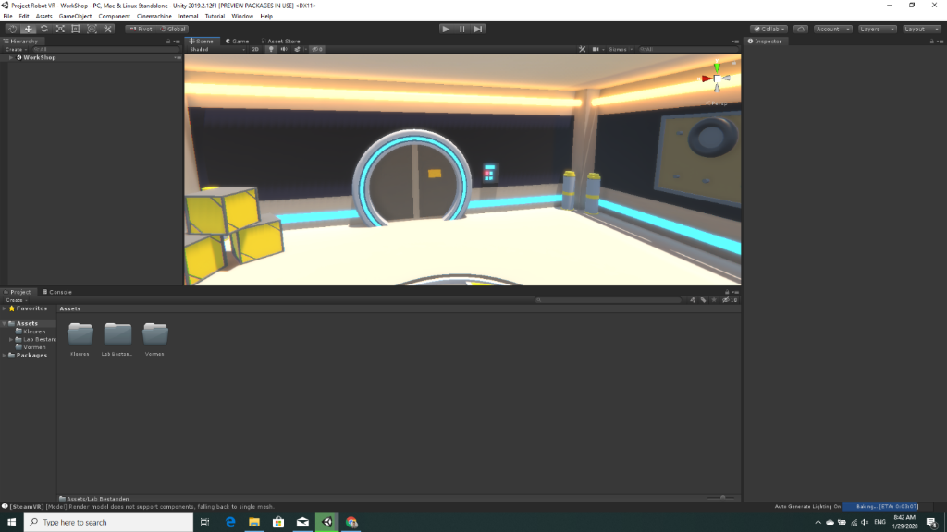

Het Start Scherm

Dit is wat je ziet als je het programma opent.

Je kan je kleuren in de kleuren folder vinden en je vormen in de vormen folder.

Scene View:

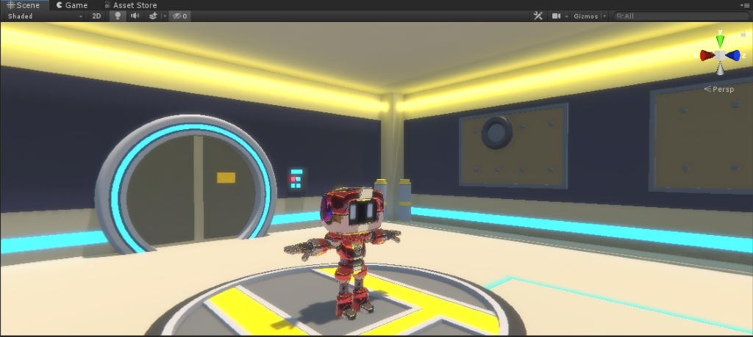

In scene view kan je je scene zien. Hier kan je objecten in je scene slepen. Door de rechter muisknop ingedrukt te houden en met de W,A,S,D toetsen kan je je camera door de scene bewegen.

Vormen: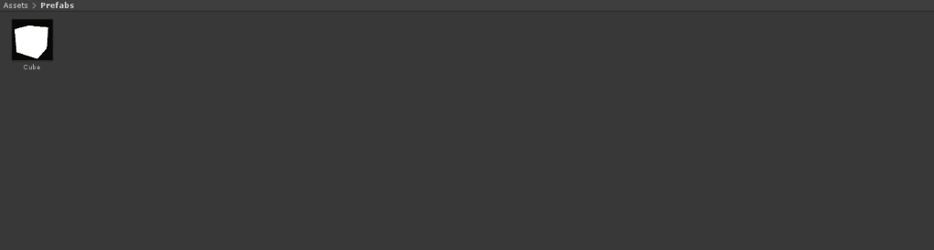

Hier zie je al de vormen die je kan gebruiken.

Door op een vorm je muis ingedrukt te houden en het in je scene view te slepen kan je het object in je scene zetten.

Kleuren:

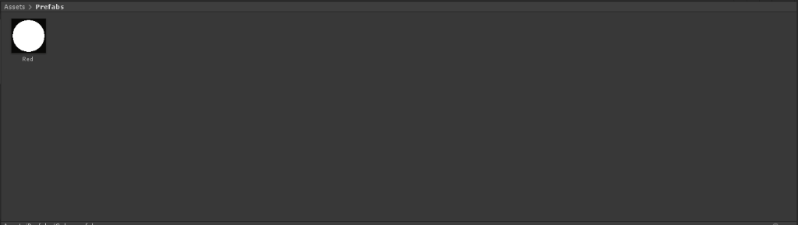

Dit zijn je kleuren.

Door een kleur met je muis ingedrukt op een object te slepen geef je het object de kleur die je geselecteerd hebt.

Opdracht 1: Maak een kubus

Ga naar de vormen folder, en zoek de kubus vorm. Zodra je die gevonden hebt pak de kubus met de linker muisknop ingedrukt en sleep hem in de scene.

Opdracht 2: Kleur de kubus

Ga naar de kleuren folder, en kies een kleur naar keuze. Zodra je die gevonden hebt pak de kleur met de linker muisknop ingedrukt en sleep hem om de kubus die je hebt neergezet in de vorige opdracht.

Bewegen:



Druk op de aangegeven knop. En druk dan op het object wat je wil verplaatsen.

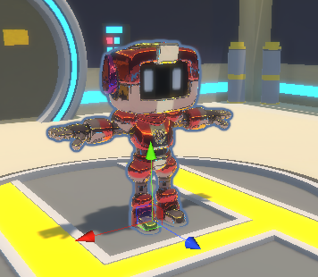

Dan komen er 3 gekleurde pijltjes op je object. X Y Z lijnen.

Door een van de pijlen ingedrukt te houden en te slepen kan je je object bewegen in de richting van de pijl.

Opdracht 3: Beweeg de kubus

Na dat je de stap hiervoor hebt gedaan, ga je de kubus bewegen naar waar jij hem wil hebben staan.

Roteren:



Druk op de aangegeven knop. En druk dan op het object wat je wil draaien.

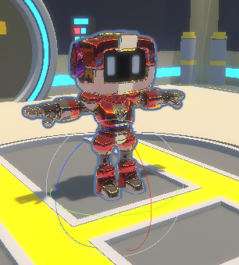

Er komt dan een cirkel om je object heen.

Door een van de lijnen ingedrukt te houden en je muis te bewegen word je object in die richting gedraaid.

Opdracht 4: Draai de kubus

Na dat je de stap hiervoor hebt gedaan, ga je de kubus draaien.

Vergroten:



Druk op de aangegeven knop. En druk dan op het object wat je wil vergroten of verkleinen.

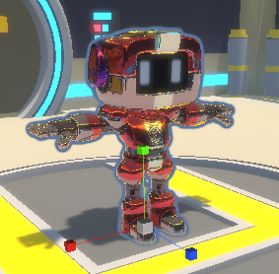

Door een van de lijnen ingedrukt te houden en je muis te bewegen word je object in die richting aan beide kanten vergroot of verkleint.

Opdracht 5: Kleur de kubus

Na dat je de stap hiervoor hebt gedaan, ga je de kubus vergroten naar keuze.

Opdracht 6: Maak je creatie

Met de vormen en kleuren die je beschikbaar hebt mag je nu je eigen creatie maken.

Dit kan alles zijn van een robot tot een bal met ogen. Veel succes

Opdracht 7: Verdieping 1

Geef je creatie lampen en partikels. Deze zijn te vinden in de extra folder.

Opdracht 8: Animeer je creatie

Met de scripts die te vinden zijn in de scripts folder kan je je creatie animeren.

Bij elk script zit een uitleg van wat het doet

Opdracht 9: Afmaken Creatie

Je maakt je creatie af met alles wat je verder toe wil voegen. Dit is aan jou wat je doet.

Opdracht 10: Verdieping

Maak je eigen achtergrond voor de creatie. Dit kan met dezelfde objecten als waar je de creatie mee gemaakt hebt.